15.04.2020
„Dzień dobry zwierzątka”
1. Dzień dobry zwierzątka – ćwiczenia logopedyczne buzi i języka.
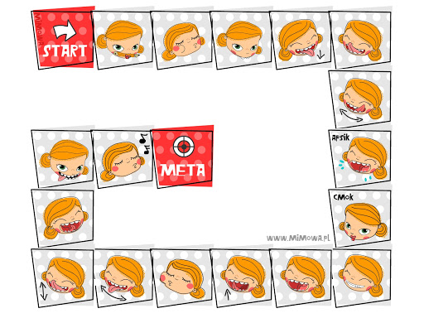
2. „Na wiejskim podwórku” – przeczytaj wspólnie z mamą lub tatą bajkę terapeutyczną.
"Na wiejskim podwórku" bajka terapeutyczna Tatiany Jankiewicz
Za górami, za lasami, wśród złotych pól i zielonych traw, na pięknej polanie otoczonej dębami znajdowała się wioska, a na jej skraju małe podwórko, na którym mieszkały zwierzęta. Wśród mieszkańców były czarno-białe krówki, różowe świnki, brodate kózki, żółte kaczuszki, kurki, indyki i milutkie króliki. Życie tam płynęło spokojnie, a zwierzątka żyły w wielkiej przyjaźni. Całe dnie spędzały na zabawach, figlach i psotach. Były dla siebie miłe, dobre i uczynne, często mówiły proszę, przepraszam, dziękuję. Wszystkie zwierzęta bardzo się lubiły i pomagały sobie w trudnych chwilach. Zwierzątka dbały o swój wiejski ogródek, w którym rosły piękne, kolorowe kwiaty. Codziennie troszczyły się o nie, podlewały je, a one odwdzięczały się kolorami, jak tęcza i cudownym zapachem. I tak mijał dzień za dniem, miesiąc za miesiącem…
Pewnego dnia stało się coś strasznego. Na wiejskie podwórko wkradła się ZŁOŚĆ. Niespostrzeżenie zapanowała nad każdym mieszkańcem podwórka. Szeptała zwierzątkom niemiłe słówka, namawiała do kłótni. Od tego czasu na podwórku zapanował bałagan i hałas. Zwierzęta kłóciły się ze sobą – świnki wyzywały kózki, kaczki wyzywały kurki, a koniki podstawiały kopytka owieczkom i rżały ze śmiechu, gdy te przewracały się. Nie myślały o tym, że komuś może stać się krzywda. Zapominały o magicznych słowach. Nie potrafiły już bawić się razem, krzyczały na siebie, hałasowały i przestały uśmiechać się do siebie. Były dla siebie niemiłe, co bardzo cieszyło ZŁOŚĆ. Zwierzątka zapomniały również o swoim ogrodzie, o kwiatkach, pięknych jak tęcza, które powoli stawały się coraz brzydsze i już tak nie pachniały.
Wieść o hałaśliwym i skłóconym podwórku rozniosła się po całym świecie i dotarła do dobrej, wiosennej wróżki, która postanowiła pomóc zwaśnionym zwierzętom. Zasmuciła się bardzo ujrzawszy ogródek pełen zwiędniętych kwiatów oraz wykrzywione od złości miny zwierzątek. Czarodziejka prosiła zwierzęta, by zmieniły swoje postępowanie, prosiła ZŁOŚĆ, by ta opuściła wiejskie podwórko i odeszła daleko ,daleko…ale ani zwierzątka, ani ZŁOŚĆ nie słuchały jej. Wtedy wróżka podarowała zwierzętom magiczne pudełko i poprosiła, by złapały w nie ZŁOŚĆ. Zwierzątka bardzo ucieszyły się z prezentu ,ponieważ były już bardzo zmęczone ciągłymi kłótniami. Gdy ZŁOŚĆ spała, złapały ją i włożyły do pudełka. W pudełku Złość zamieniła się w coś miłego i przyjemnego, w coś, co pozwoliło zwierzętom zrozumieć, że o wiele przyjemniejsze jest życie w zgodzie, gdzie nie ma hałasu, kłótni i gdzie panuje przyjaźń…
Na wiejskim podwórku znowu zapanował ład i porządek…

